Jonathan A nderson

AWS

Certified Solutions Architect

Associate

The ultimate guide for the

SAA-C03

E X A M



**Analytics**

**Amazon Elastic MapReduce (Amazon EMR)**

Amazon Elastic MapReduce (Amazon EMR) es un servicio web que facilita el procesamiento rápido y rentable de grandes volúmenes de datos.

Para difundir información y procesar a través de un clúster personalizable de instancias Amazon EC2, Amazon EMR utiliza Hadoop, una infraestructura de código abierto. Amazon EMR se utiliza en diversas aplicaciones, como el análisis de registros, la indexación web, el almacenamiento de datos, el aprendizaje automático, el análisis financiero, la simulación científica y la bioinformática. Cada año, los clientes introducen millones de clústeres de Amazon EMR.

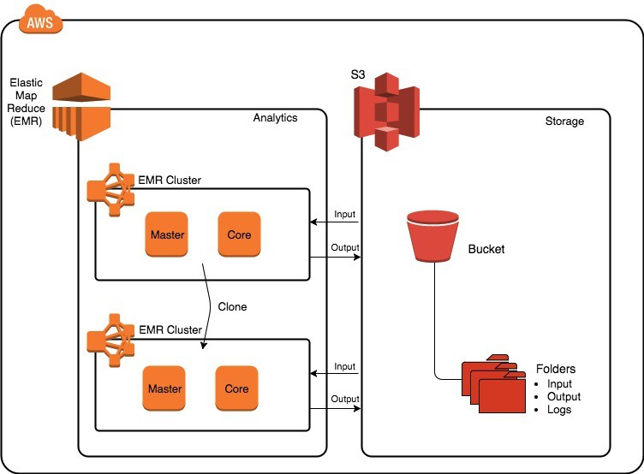

**Amazon Kinesis**

Amazon Kinesis es un servicio completamente operado para procesar datos de streaming a gran escala en tiempo real. A partir de cientos y miles de fuentes, Amazon Kinesis puede capturar y procesar cientos de terabytes de datos por hora, por lo que puede escribir fácilmente aplicaciones que procesan información en tiempo real, de fuentes como clickstreams. Sitios web, información financiera y de marketing, fabricación de instrumentación y redes sociales, registros operativos y datos de conteo.

Las aplicaciones de Amazon Kinesis le permiten crear paneles en tiempo real, capturar excepciones y generar alertas, generar recomendaciones y tomar otras decisiones empresariales u operativas en tiempo real. Además, también puede enviar datos fácilmente a otros servicios, como Amazon Simple Storage Service (Amazon S3), Amazon DynamoDB o Amazon Redshift. Puede comenzar a crear aplicaciones con solo unos pocos clics y unas pocas líneas de código que reaccionan a los cambios en su fuente de datos en segundos y en cualquier tamaño.

## AWS Data Pipeline

AWS Data Pipeline es un servicio web que le permite procesar y transferir datos de manera eficiente a intervalos definidos entre diferentes instalaciones informáticas y de almacenamiento de AWS, así como orígenes de datos in situ. Puede obtener acceso a sus datos periódicamente con AWS Data Pipeline, donde se almacenan, transforman y procesan. Los proveedores de AWS como Amazon S3, Amazon RDS, Amazon DynamoDB y Amazon Elastic impulsan los resultados de forma rápida y eficiente.

AWS Data Pipeline facilita la creación de tareas de procesamiento de datos complejas y tolerantes a errores, que son repetibles y de alta disponibilidad. No tiene que preocuparse por la disponibilidad de recursos, la administración de dependencias entre tareas, el reinicio de interrupciones temporales o tiempos de espera durante tareas individuales o la creación de un sistema de notificaciones.

**Management Tools**

AWS ofrece una gama de recursos que ayudan a las empresas a controlar sus propiedades de AWS. En esta sección se proporciona una descripción general de los recursos de administración que AWS ofrece a las organizaciones.

**Amazon CloudWatch**

Amazon CloudWatch es una herramienta de seguimiento para los servicios en la nube de AWS y las aplicaciones basadas en AWS. Permite a las organizaciones recopilar y controlar métricas, recopilar y rastrear archivos de registro y establecer alarmas. Al aprovechar Amazon CloudWatch, las organizaciones pueden obtener visibilidad en todo el sistema sobre la utilización de recursos, el rendimiento de las aplicaciones y el estado operativo. Mediante el uso de estos conocimientos, las organizaciones pueden reaccionar, según sea necesario, para mantener las aplicaciones funcionando sin problemas.

## AWS CloudFormation

AWS CloudFormation ofrece un método eficiente para que los desarrolladores y administradores de sistemas creen y administren, proporcionen y actualicen un conjunto de recursos de AWS relacionados de forma ordenada y manera predecible. AWS CloudFormation se utiliza para describir un lenguaje de plantilla basado en JSON que influye en todos los recursos de AWS disponibles para una carga de trabajo. Las plantillas pueden enviarse a AWS CloudFormation y, en el orden adecuado, el servicio se encargará de proporcionar y configurar estas herramientas.

## AWS CloudTrail

AWS CloudTrail es un servicio web que realiza un seguimiento de las llamadas de una cuenta desde la API de AWS y proporciona archivos de registro de auditoría y revisión. La información documentada incluye el nombre del llamador de la API, la hora del llamador de la API, la dirección IP de origen del llamador de la API, los parámetros de la solicitud y los elementos de respuesta devueltos. por el servicio.

## AWS Config Configuration

AWS Config es un servicio completamente administrado que proporciona a las organizaciones un inventario de herramientas de AWS, historial de configuración y alertas de cambios de configuración para habilitar la protección y la gobernanza. Las organizaciones pueden descubrir los recursos de AWS existentes con AWS Config, exportar un inventario de sus recursos de AWS con toda la información de configuración y decidir en cualquier momento cómo se ha configurado un recurso. Estas capacidades permiten la auditoría de la aplicación, la revisión de la seguridad, el seguimiento de los cambios en los recursos y la solución de problemas.

**Application Services Amazon AppStream**

Amazon AppStream es un servicio flexible y de baja latencia que le permite transmitir aplicaciones y juegos que consumen muchos recursos desde la nube. Implementa y renderiza su aplicación en la infraestructura de AWS y entrega la salida a dispositivos de mercado masivo como computadoras personales, tabletas y teléfonos celulares. Debido a que su aplicación se ejecuta en la nube, se puede escalar para satisfacer las principales necesidades informáticas y de almacenamiento, independientemente de los dispositivos que usen sus clientes. Puede elegir transmitir toda o parte de su aplicación desde la nube. Amazon AppStream habilita escenarios de uso de juegos y aplicaciones que no serían posibles de forma predeterminada en los dispositivos de consumo. Con Amazon AppStream, sus juegos y aplicaciones ya no están limitados por el hardware en manos de sus clientes.

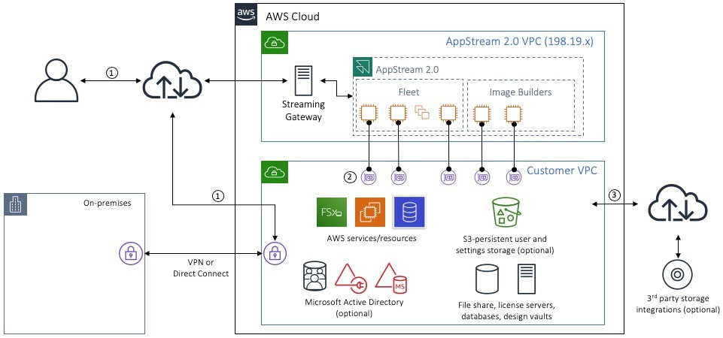

Amazon AppStream incluye un SDK que actualmente admite aplicaciones de streaming desde Microsoft Windows Server 2008 R2 a dispositivos FireOS, Android, iOS y Microsoft Windows.

## Amazon Simple Queue Service (Amazon SQS)

Amazon Simple Queue Service es un servicio de cola de mensajes rápido, fiable, escalable y totalmente administrado. SQS simplifica y ahorra el costo de desconectar los componentes de una aplicación en la nube. Puede usar SQS para enviar cualquier cantidad de datos a cualquier nivel de velocidad sin perder mensajes o involucrar otros servicios disponibles.

Con SQS, puede aligerar la carga administrativa de administrar y escalar un clúster de mensajes de alta disponibilidad, al tiempo que paga un precio bajo por lo que usa principalmente.

**Amazon Simple Notification Service (Amazon SNS)**

Amazon Simple Notification Service (SNS) es un servicio de notificaciones push flexible, rápido y totalmente administrado. SNS simplifica y guarda los datos transferidos a dispositivos móviles como iPhone, iPad, Android, Kindle Fire y dispositivos inteligentes conectados a Internet, y también los transfiere a otros servicios distribuidos.

Además de enviar notificaciones en la nube directamente a dispositivos móviles, SNS también puede enviar notificaciones a través de SMS o correo electrónico, a colas de Simple Queue Service (SQS) o cualquier otro punto de enlace HTTP.

Todos los mensajes publicados en Amazon SNS se almacenan de forma redundante en varias zonas de disponibilidad para evitar la pérdida de mensajes.

**Amazon Simple Workflow Service (Amazon SWF)**

Amazon Simple Workflow Service es un servicio de coordinación de tareas y administración de estado proporcionado para aplicaciones en la nube. Con esto, puede dejar de desarrollar máquinas complejas de pegamento y estado e invertir más en la lógica empresarial que hace que sus aplicaciones sean únicas.

Nuestras API, bibliotecas fáciles de usar y motor de control proporcionaron a los desarrolladores las herramientas para coordinar, controlar y escalar aplicaciones en varias máquinas, en la nube de AWS y otros centros de datos. Ya sea que se trate de automatizar procesos de negocio de aplicaciones financieras, crear sistemas de big data o administrar servicios de infraestructura en la nube, Amazon SWF le ayuda a desarrollar aplicaciones con pasos de procesamiento resistentes al negocio. También puede implicar pasos que se pueden escalar y controlar independientemente unos de otros, incluso cuando afectan a diferentes sistemas.

Con Amazon SWF, puede estructurar los distintos pasos de procesamiento de una aplicación que se ejecuta en uno o más equipos como un conjunto de "tareas". Amazon SWF administra las dependencias entre tareas, programa tareas para su ejecución y ejecuta cualquier lógica desarrollada en paralelo. El servicio también almacena tareas, las distribuye de manera confiable entre los componentes de la aplicación, realiza un seguimiento de su progreso y mantiene su estado más reciente.

Amazon SWF facilita el ajuste de la lógica de la aplicación a medida que el negocio requiere cambios, sin tener en cuenta los procesos de estado subyacentes, la especialización de las tareas y el control de flujo. Solo paga por lo que usa, como otros servicios de AWS.

## Easy Email Service (Amazon SES) from Amazon

Amazon Simple Email Service es un servicio de correo electrónico masivo y transaccional para empresas y desarrolladores y son altamente escalables y rentables. Amazon SES elimina la dificultad y el costo de crear una solución de mensajería interna o de autorizar, instalar y utilizar un servicio de mensajería de terceros. El servicio interactúa con otros sistemas de AWS, lo que facilita el envío de correos electrónicos desde servicios como las aplicaciones alojadas en Amazon EC2.

Con Amazon SES, no se requieren compromisos a largo plazo, gastos mínimos ni negociación. Las organizaciones pueden emplear un nivel de uso gratuito y luego pagar una cantidad menor por la cantidad de correos electrónicos enviados más los cargos de transferencia de datos.

Crear soluciones de mensajería a gran escala para enviar mensajes de marketing y transaccionales es a menudo un desafío complejo y costoso para las empresas. Para optimizar la tasa de éxito de la entrega de correo electrónico, las organizaciones deben manejar la administración del servidor de correo y la configuración de la red y cumplir con los estrictos estándares de los proveedores de servicios de Internet (ISP) para el contenido del correo electrónico. Además, muchas soluciones de mensajería de terceros requieren negociaciones de contratos y precios, así como costos iniciales significativos.

Amazon SES elimina estos desafíos y permite a las empresas aprovechar los años de experiencia y la infraestructura de mensajería avanzada que Amazon.com ha diseñado para servir a su base de clientes en general. Con SMTP o una simple llamada a la API, una organización ahora puede acceder a una infraestructura de mensajería escalable y de alto rendimiento para comunicarse de manera eficiente y rentable con sus clientes. Para una alta capacidad de entrega de correo electrónico, Amazon utiliza tecnologías de filtrado de contenido de SES para analizar el correo electrónico saliente de una organización y garantizar que cumpla con los estándares de ISP.

A continuación, el correo electrónico se pone en cola para su transmisión o se devuelve al remitente para correcciones y modificaciones. Amazon SES ofrece un bucle de retroalimentación integrado, que incluye alertas de rebote, intentos de entrega fallidos y eficientes e informes de spam, para ayudar a las empresas a mejorar aún más la eficiencia de la comunicación por correo electrónico con sus clientes.

## Amazon CloudSearch

Es un servicio en la nube de AWS completamente administrado que le ayuda a configurar, administrar y escalar rápidamente un sitio web o una solución de búsqueda de aplicaciones. Para grandes conjuntos de datos, como páginas web, archivos en papel, publicaciones en foros o información de productos, Amazon CloudSearch ofrece oportunidades para la búsqueda.

Puede agregar fácilmente características de búsqueda a su sitio web con Amazon CloudSearch sin ser un experto en investigación ni pensar en configurar funciones de búsqueda, configurar y mantener el hardware. Puede crear un dominio de búsqueda con unos pocos clics en la consola de administración de AWS y, a continuación, cargar los datos que desea buscar en Amazon CloudSearch. El servicio de búsqueda proporciona automáticamente los recursos técnicos requeridos e implementa un índice de búsqueda altamente optimizado. A medida que el volumen de datos y el tráfico fluctúan, Amazon CloudSearch se adapta perfectamente a sus necesidades. Puede cambiar fácilmente sus parámetros de búsqueda, refinar la relevancia de la búsqueda y aplicar nuevos parámetros en cualquier momento sin tener que cargar sus datos nuevamente.

Amazon CloudSearch libera a los clientes de la carga administrativa y los costos de operar y escalar un servicio de búsqueda. Con Amazon CloudSearch, no tiene que preocuparse por la provisión de hardware, la partición de datos o los parches de software.

## Amazon Elastic Transcoder

Amazon Elastic Transcoder es una transcodificación multimedia basada en la nube. Está diseñado como un método altamente escalable, fácil de usar y rentable para que los desarrolladores y las empresas conviertan (o 'transcodifiquen') archivos multimedia de su formato de origen en versiones que se pueden reproducir en teléfonos inteligentes, tabletas. y PCs.

Amazon Elastic Transcoder le ayuda a administrar todos los aspectos del proceso de transcodificación de forma transparente y automática. No es necesario administrar software, escalar hardware, ajustar el rendimiento o administrar de otro modo la infraestructura de transcodificación. Puede crear un "trabajo" de transcodificación para especificar la ubicación de su video de origen y cómo desea que se transcodifique. Amazon Elastic Transcoder también ofrece transcodificar ajustes preestablecidos para formatos de salida comunes, lo que significa que no tiene que preocuparse por qué configuración funciona mejor en dispositivos particulares. Todas estas características están disponibles a través de las API de servicio y la consola de administración de AWS.

**Deployment and Management**

## AWS Identity and Access Management (IAM)

AWS Identity and Access Management (IAM) le permite administrar de forma segura el acceso a los servicios y recursos de AWS de sus usuarios. IAM le permite crear y administrar usuarios y grupos de AWS, y también utilizar permisos para denegar su acceso a los recursos de AWS. Con IAM, puede:

* 1. Administrar y acceder a los usuarios de IAM: puede crear usuarios de IAM, otorgarles credenciales de seguridad individuales (es decir, claves de acceso multifactor, contraseñas y dispositivos de autenticación) o solicitar credenciales de seguridad temporales para permitir a los usuarios acceder a los servicios y recursos de AWS. Puede administrar permisos para controlar lo que puede hacer un usuario.
  2. Administrar roles de IAM y sus permisos: puede crear roles en IAM y controlar permisos para administrar las operaciones realizadas por la entidad o servicio de AWS que asume el rol. También puede determinar qué entidad puede hacerse cargo del rol.
  3. Administrar cuentas federadas y sus permisos: puede habilitar la federación de identidades para permitir que las identidades actuales de la organización (por ejemplo, cuentas) accedan a la consola de administración de AWS, llamen a las API de AWS y también accedan a los recursos, sin necesidad de una IAM para cada usuario de identidad.

## Amazon CloudWatch

Amazon CloudWatch proporciona monitoreo para los recursos de la nube de AWS y las aplicaciones que los clientes ejecutan en AWS. Con el fin de mantener sus aplicaciones y empresas funcionando sin problemas, los desarrolladores y administradores de sistemas a menudo utilizan este sistema para recopilar y monitorear estadísticas, obtener información y actuar al instante. Amazon CloudWatch monitorea herramientas de AWS como instancias de base de datos de Amazon EC2 e instancias de Amazon RDS, y también puede monitorear estadísticas personalizadas generadas por las aplicaciones y servicios de un cliente. Con Amazon CloudWatch, obtiene información de todo el sistema sobre el uso de recursos, el rendimiento de las aplicaciones y el estado operativo.

Amazon CloudWatch ofrece una solución de monitorización fiable, escalable y flexible a la que se puede acceder en cuestión de minutos. Ya no necesita configurar, administrar o escalar sus propios sistemas e infraestructura de vigilancia. Mediante el uso de Amazon CloudWatch, puede supervisar fácilmente tantas o tan pocas métricas como necesite. Amazon CloudWatch le permite recuperar mediante programación sus datos de monitorización, mostrar gráficos y establecer alarmas para ayudarle a solucionar problemas, realizar un seguimiento de las tendencias y tomar medidas automatizadas en función del estado de su entorno de nube.

## AWS Elastic Beanstalk

AWS Elastic Beanstalk es un servicio fácil de usar integrado en lenguajes de programación populares como Java, .NET, PHP, Node.js, Python y Ruby para implementar y escalar aplicaciones y servicios web. Al cargar la aplicación, Elastic Beanstalk controla automáticamente el aprovisionamiento de capacidad, el equilibrio de carga, el escalado automático y el estado de la aplicación, que supervisa la información de implementación. Además, puede mantener un control completo sobre los recursos de AWS que alimentan su aplicación y, además, puede obtener acceso a los recursos subyacentes en cualquier momento mediante Elastic Beanstalk.

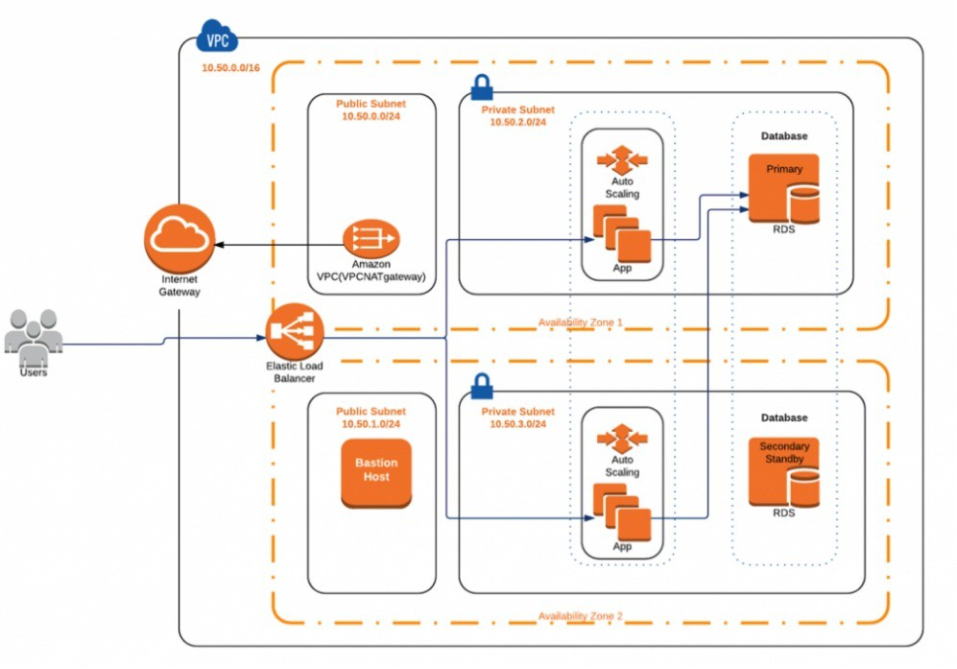

La mayoría de los contenedores de aplicaciones existentes o las soluciones de plataforma como servicio reducen la cantidad de programación requerida y también reducen significativamente la flexibilidad y el control del desarrollador. Los desarrolladores se ven obligados a vivir con todas las decisiones predeterminadas del proveedor, con poca o ninguna oportunidad de recuperar el control de las diversas partes de su aplicación. infraestructura. Sin embargo, con Elastic Beanstalk, conserva el control total sobre los recursos de AWS que alimentan su aplicación. Si decide heredar algunos (o todos) los elementos de infraestructura, puede aplicar vívidamente las capacidades de administración de Elastic Beanstalk.

Para garantizar la fácil portabilidad de su aplicación, Elastic Beanstalk está diseñado utilizando servidores web/de aplicaciones conocidos como Apache HTTP Server, Apache Tomcat, Nginx, Passenger e IIS 7.5 / 8.

## AWS CloudFormation

AWS CloudFormation ofrece un método sencillo para que los desarrolladores y administradores de sistemas creen y administren varias herramientas relacionadas con AWS que se proporcionaron y actualizaron de manera ordenada y predecible.

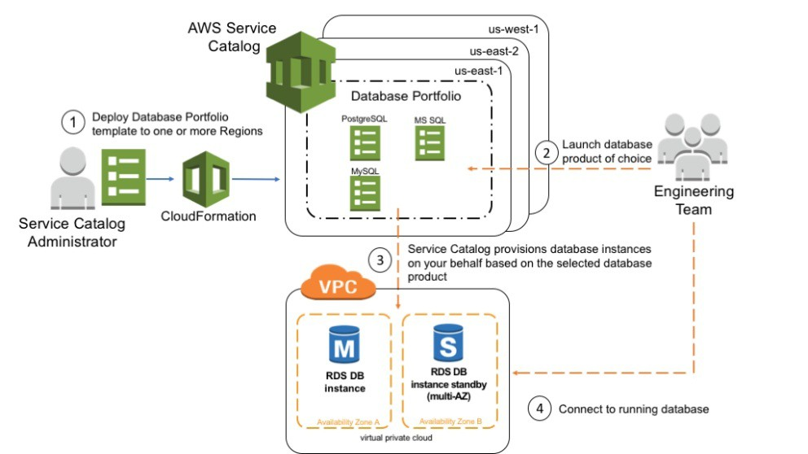

Para definir los recursos de AWS y las dependencias asociadas o los parámetros de tiempo de ejecución necesarios para ejecutar la aplicación, puede utilizar los modelos de ejemplo de AWS CloudFormation o crear los suyos propios. No es necesario determinar el orden en que se deben entregar los servicios de AWS ni las complejidades de cómo funcionan esas dependencias. AWS CloudFormation se encargará de ello por usted. Una vez implementado, puede modificar y actualizar los recursos de AWS de manera controlada y predecible. Esto le permite administrar su infraestructura de AWS de la misma manera que el control de versiones de su software.

Puede implementar y actualizar un modelo y su colección de recursos (denominada pila) mediante la consola de administración de AWS, las herramientas de línea de comandos de AWS CloudFormation o la API de CloudFormation. AWS CloudFormation está disponible de forma gratuita y solo pagará por los recursos de AWS necesarios para ejecutar sus aplicaciones.